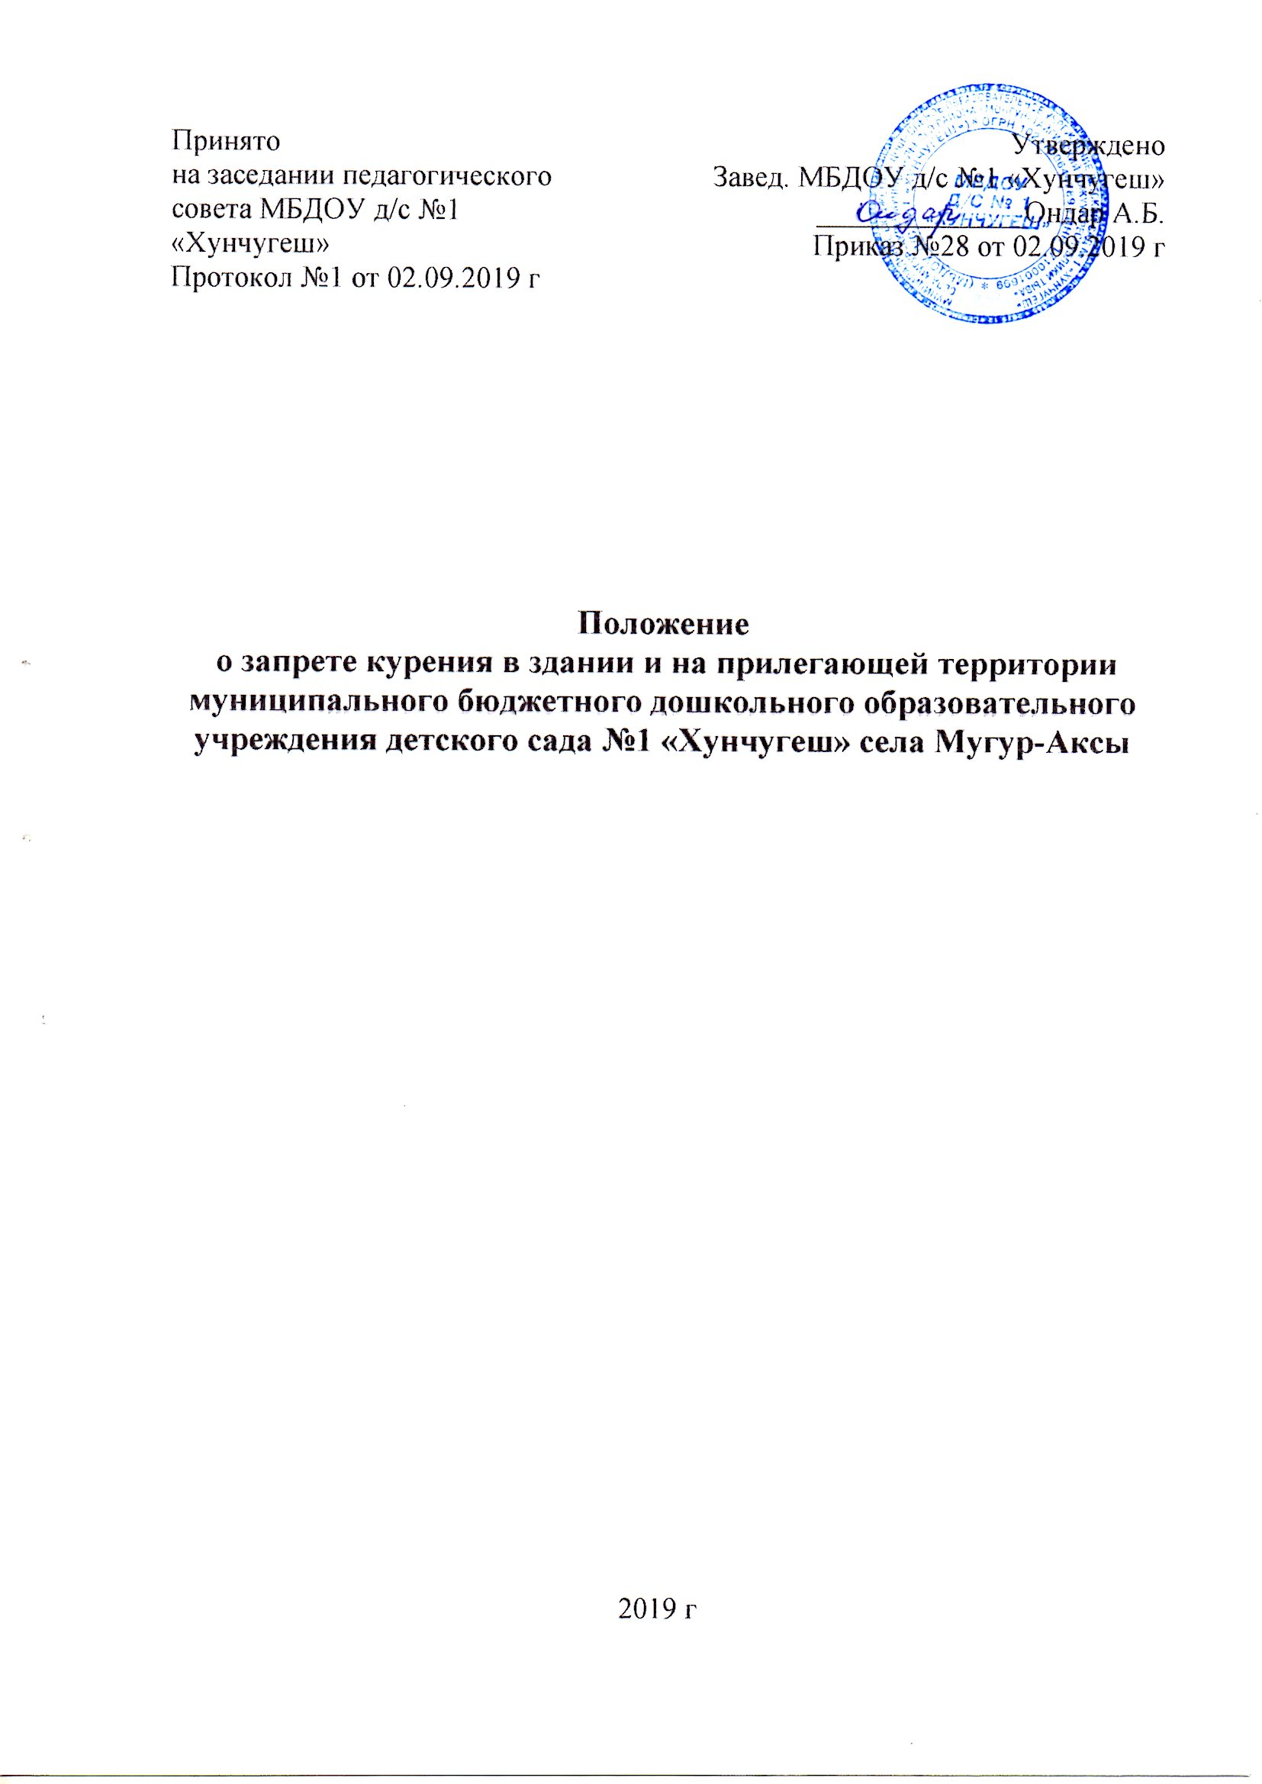

1. Общие положения
Настоящее Положение разработано в соответствии с Федеральным законом от 23.02.2013 N 15-ФЗ "Об охране здоровья граждан от воздействия окружающего табачного дыма и последствий потребления табака" и служит созданию благоприятной обстановки для обучения, безопасных условий пребывания в МБДОУ, пропаганды здорового образа жизни среди воспитанников, воспитания навыков культурного поведения.
2. О запрете курения
2.1. Согласно действующему законодательству: ФЗ № 15 от 23.02.2013г. «Об охране здоровья граждан от воздействия окружающего табачного дыма и последствий потребления табака» запрещается курение:
- в помещении детского сада (кабинетах, туалетных комнатах, складских, на террасе, чердачных помещениях);
- на территории детского сада (крыльце и территории, ограниченной специальными ограждениями).
2.2. Нарушение положений данной статьи влечет за собой привлечение к административной ответственности в соответствии с законодательством.
2.3. Согласно Правилам пожарной безопасности в Российской Федерации ППБ 01-03 пункт 25 запрещает курение в детских дошкольных и школьных учреждениях».
2.4. По Закону «Об образовании» в случае нарушения данного запрета Администрация МБДОУ вправе наложить на сотрудников дисциплинарное взыскание в виде: - замечания; - выговора; - строгого выговора. При неоднократном нарушении запрета Администрация вправе уволить сотрудника, из-за угрозы пожара, и ущемления прав некурящих лиц.
3. Контроль и ответственность
3.1. Контроль за соблюдением положения осуществляется Администрацией МБДОУ.
3.2. Систематическое несоблюдение требований настоящего Положения влечет за собой приглашение сотрудника на заседание общего собрания трудового коллектива, привлечение к административной ответственности.
3.3. Ответственный в МБДОУ фиксирует нарушение и пишет заявление на имя заведующего, который направляет обращение в МЧС.
3.4. Государственный инспектор пожарного надзора за выявленные нарушения обязан привлечь виновного к административной ответственности по КоАП РФ ст.20.4 часть 1 «Нарушение требований пожарной безопасности». Нарушение данной статьи влечет наложение административного штрафа на граждан в размере от одной тысячи до одной тысячи пятисот рублей; на должностных лиц - от 6000 до 15000 рублей; на юридических лиц - от 150000 до 200000 тысяч рублей.

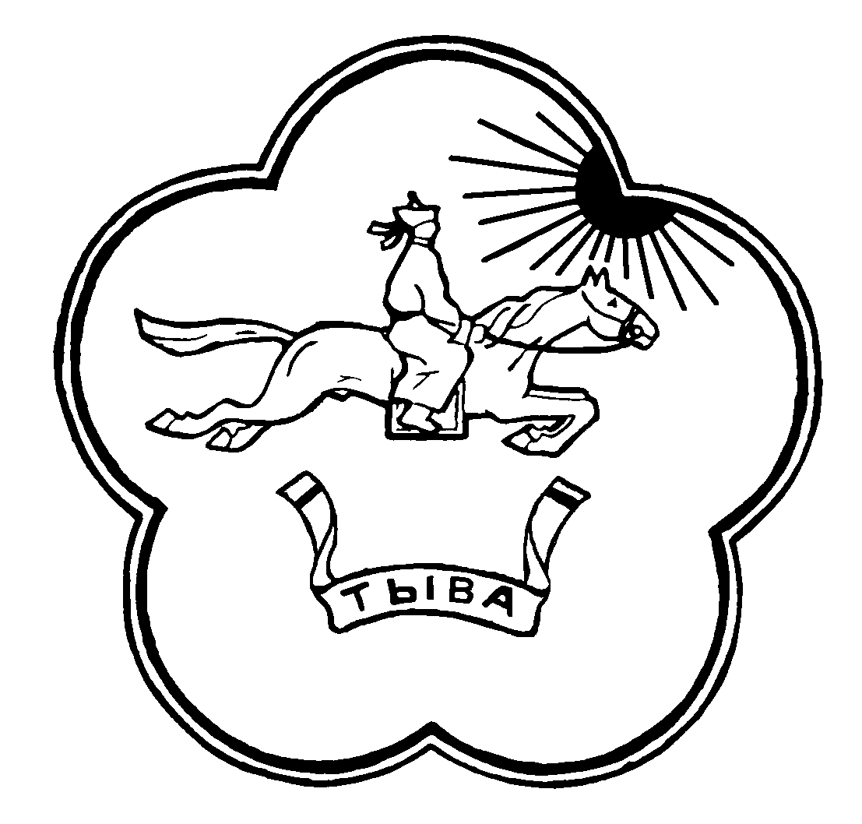
Муниципальное бюджетное дошкольное образовательное учреждение
детский сад № 1 «Хунчугеш» села Мугур-Аксы
муниципального района «Монгун-Тайгинский кожуун Республики Тыва»
(МБДОУ д/с № 1 «Хунчугеш» с. Мугур-Аксы)

Приказ

02 сентября 2019 г. с. Мугур-Аксы № 6/1

О запрете курения на территории и в помещениях МБДОУ
Согласно Правилам пожарной безопасности в Российской Федерации ППБ 01-03,на основании Федерального закона от 23.02.2013 № l5- ФЗ «Об охране здоровья граждан от воздействия окружающего табачного дыма и последствий потребления табака», в целях пропаганды здорового образа жизни, повышения производительности труда работников, обеспечения пожарной безопасности участников образовательного процесса
ПРИКАЗЫВАЮ:
1.Утвердить положение «О запрете курения в здании и на территории МБДОУ детский сад №1 «Хунчугеш»;
2. Сотрудникам, педагогам, обслуживающему персоналу руководствоваться положением о запрете курения в здании МБДОУ и на прилегающей территории МБДОУ (приложение к приказу).
3. Запретить сотрудникам, педагогам, обслуживающему персоналу и посетителям МБДОУ детский сад №1 «Хунчугеш» курение табака в здании и на территории дошкольного образовательного учреждения;
4. Считать нарушение данного приказа грубым невыполнением правил внутреннего трудового распорядка, что влечёт наложение мер дисциплинарного взыскания.
5. Завхозу детского сада Биче-оол А.В.
- довести приказ до сведения участников образовательного процесса, сотрудников;
- организовать рейды - проверки исполнения данного приказа сотрудниками и педагогами МБДОУ;
- поместить таблички, о запрете курения в здании на территории МБДОУ;
6. Педагогам МБДОУ довести информацию до родителей (законных представителей) о запрете курения в здании и на территории МБДОУ;
7.Заведующему детским садом Ондар А.Б.
- разместить на официальном сайте дошкольного учреждения приказ «О запрете курения в МБДОУ»;

Заведующий МБДОУ ______________/ Ондар А.Б/
^{(подпись)}

